全国消団連主催

日本レスポンシブル・ケア協議会との対話集会のご案内

「化学物質」それは私たちが生活していく上で必要なものですが、時としてその取り扱いを間違えると、人体や環境をおびやかす有害な物質として作用することがあります。
化学物質を扱うそれぞれの企業が化学物質の開発から製造、物流、使用、最終消費を経て廃棄に至る全ての過程において、自主的に「環境･安全･健康」を確保し、活動の成果を公表し社会との対話・コミュニケーションを行う活動（レスポンシブル・ケア）をしています。
全国消団連では、環境分野の取り組みとして、今年度も、日本レスポンシブル・ケア協議会との対話集会を開催します。今回、企業の取り組みを伺い、意見交換をいたします。
ぜひご参加ください。
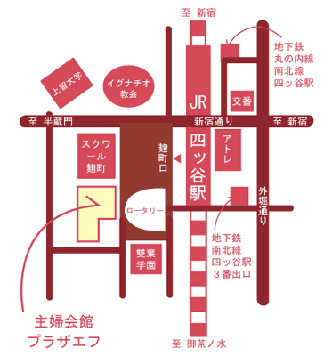
日 時 ： 1月21日 （水）13:30 － 15:30
場 所 ： 主婦会館プラザエフ 5階 第一会議室

」
参加企業
昭和電工（株） 富士フイルム（株） 花王（株）
ライオン（株） 三菱レイヨン（株）

【テーマ】 “化学企業のCO2削減努力について”

【話題提供】
- 化学工業のCO2削減目標と取り組み：（社）日本化学工業協会
- CO2削減事例紹介：富士フイルム（株）、ライオン（株）を予定

【意見交換】
上記提供話題を参考とし、化学企業のCO2削減全般について意見交換を行います。

お申込み・お問い合わせ先
全国消費者団体連絡会 担当 田中隆代
TEL 03-5216-6024 FAX 03-5216-6036

FAX 03-5216-6036

日本レスポンシブル・ケア協議会との対話集会 1月21日（水） 参加申込

ご所属 ご氏名

